Задания для дистанционного обучения на 2 четверть 2020-2021 года
по истории искусства и скульптуре
3 класс
21 – 25 декабря 2020 г.
Оценки выставляются каждую неделю!!!

= ИСТОРИЯ ИСКУССТВА =

ДЗ отправляем на электронную почту своего преподавателя:
Максимова Дарья Александровна - art.history.dhsh@gmail.com
Логинова Александра Владимировна – smolnikova.aleksa@yandex.ru
группа Вк https://vk.com/club59820689 (для общения. В группе созданы обсуждения для каждого класса)
Ссылка на ГуглДиск https://drive.google.com/drive/u/1/folders/1VQQHFsN6f4E03-U6H1LXc53neD7q1UZh

Неделя 8. Долги
ВНИМАНИЕ! Это последняя учебная неделя 2 четверти!
Те, кто не сдал задание за 1, 2, 3, 4 неделю – с 21 декабря УЖЕ НЕ ПРИНИМАЮТСЯ!
Кто не сдал задания за 5 и 6 неделю (30-4 декабря, 14-18 декабря) с 21 декабря оценка снижается на балл.

- Большое спасибо тем, кто трудился и аккуратно, вовремя все сдавал! А также благодарим тех, кто принял участие в Новогодней акции! У вас уже начинаются каникулы! Умнички за 2 четверть будут также поощрены в следующей четверти!
- Те, кто еще не сдал задания, начиная с 5 недели – принимаем до 25 декабря (пятница) до 18:00. После этого времени работы проверяться не будут, за них будет стоять оценка 2, и в понедельник оценки будут выставляться за четверть в журнал.
- Задания и материалы можно найти в группе Вк «ДХШ. История» https://vk.com/club59820689
И на гугл диске https://drive.google.com/drive/u/1/folders/1wKKOdd5Mmu_Qd4w4s7nZdjKFmsXVCy4R

= СКУЛЬПТУРА =
Преподаватели: Майбук Виктория Валерьевна, Морозова Светлана Юрьевна, Неустроева Светлана Олеговна
Домашние задания по скульптуре смотреть по ссылке на стене в группе ВКонтакте
"скульптура ДХШ" https://vk.com/club196388309
- Для этого вам нужно зайти в группу «Скульптура ДХШ»
- В ней созданы беседы. Нажимайте на само слово «Беседы», выбираете свой класс, и присоединяетесь к беседе
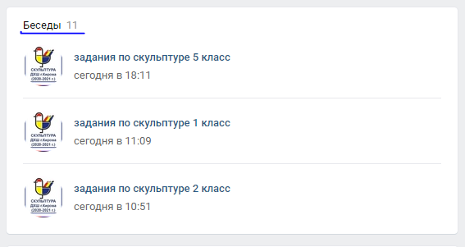
- В беседе вы увидите план работы на неделю

Правила сдачи работы по скульптуре:
- Фото работы выкладываем в фотоальбом данной группы.
- Ищите фотоальбом с номером своей группы, ищем свою фамилию.
- ВЫКЛАДЫВАЕМ ФОТО В КОММЕНТАРИИ К СВОЕЙ ФАМИЛИИ.
В комментарии к фото подписываем ФАМИЛИЮ ИМЯ ГРУППУ НАЗВАНИЕ РАБОТЫ. ОБЯЗАТЕЛЬНО

